Цветы – Михаилу Лермонтову.
Литературная встреча с самым «печальным» из поэтов состоялась у девятиклассников. Позади программное изучение его творчества (поэзия, проза), оно было легким и трудным, понятным и не очень. Поколению 21-ого века трудно представить себе ту эпоху героя «своего» времени, определиться в выборе ответа на вопрос, за что любит, почему. Не то чтобы философия жизни была непонятна, а просто сложно воспринять причины одиночества, тоски, безысходности. Как бы то ни было, а внеклассное мероприятие посетили 15 человек (все, кроме больных). На сей раз возлагали цветы к портрету-памятнику за талант, жизненные ценности, которые прививаются Михаилом Юрьевичем в нас, молодом поколении: любовь к Родине, уважение её традиций. В конкурсе на лучшего чтеца победили: Гречушкина Надя, Парфенов Никита, Колпакова Галя. «Узника» нарисовала Силина Алина, инсценировал «Кинжал» Жуков Виталий. Встрече сопутствовали выставка, презентация, портреты поэта. Поговорили хорошо, тепло, искренне. Программу вели Сысков Александр и Колпакова Галина.

Организатор клуба «Непоседы»:
Трифонова Светлана Ивановна.
Редактор: Рыжкова Виктория (9б)

«Цветы – любимому поэту».
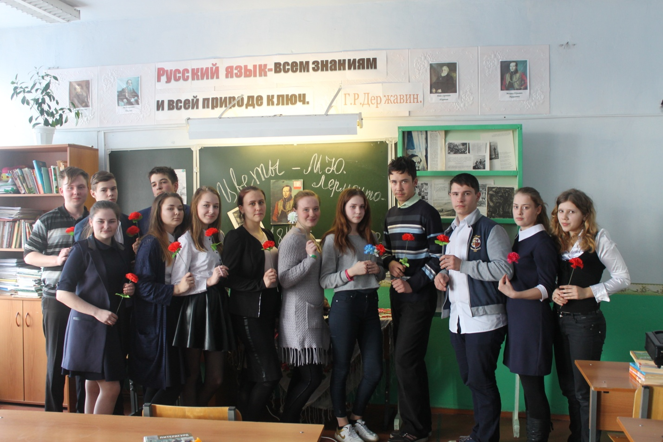
Почти весь класс в сборе.
